“Những đôi chân nhỏ xíu.
Nhấc lên cho thật cao.
Bước qua vật cản nào.
Khéo, bé ơi kẻo đổ”.
Hôm nay Trường MN Tú Sơn mời các bạn cùng các em bé đáng yêu lớp NTD1 thực hiện vận động chơi tập “ Bước qua vật cản” nhé.
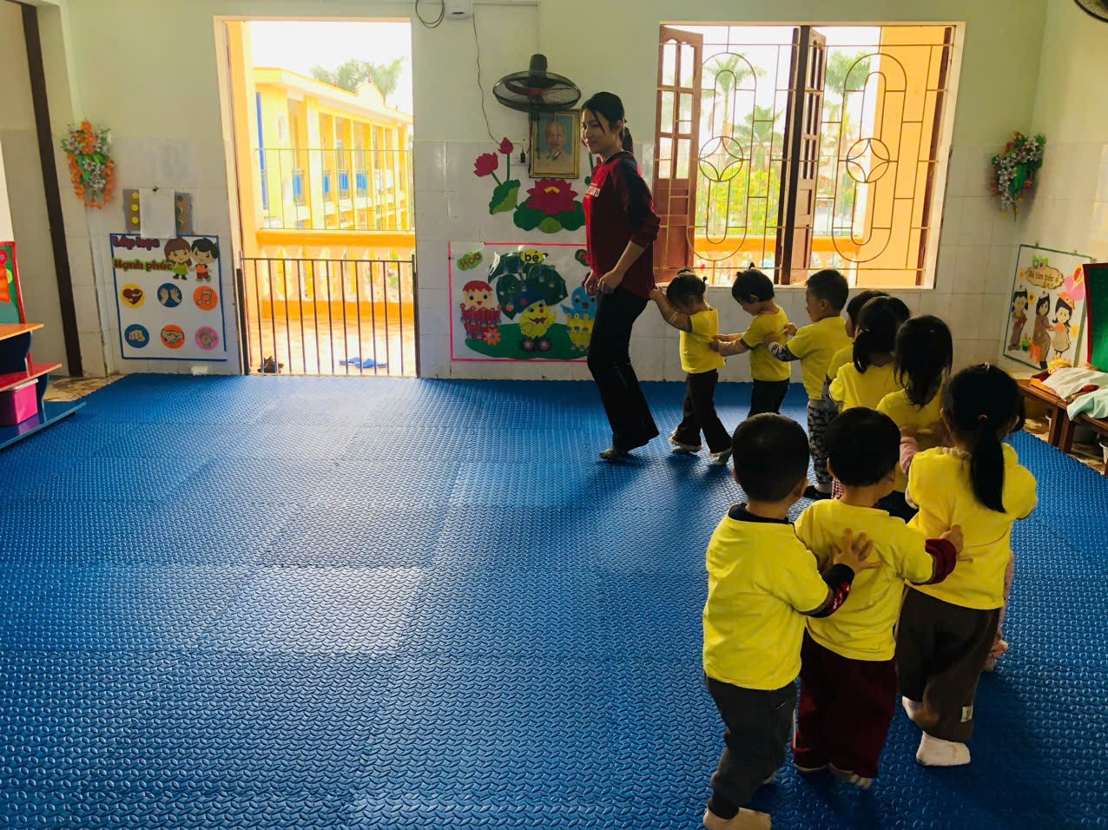
Trước tiên chúng mình cùng khởi động với các kiểu đi đã
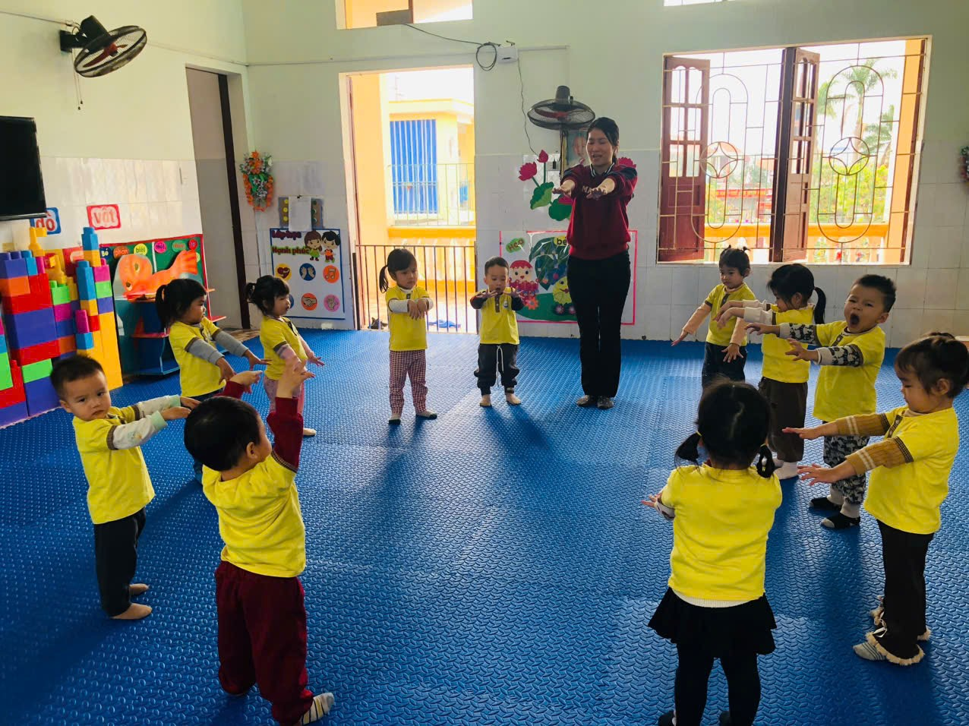
Cùng tập bài tập phát triển chung để phát triển các cơ
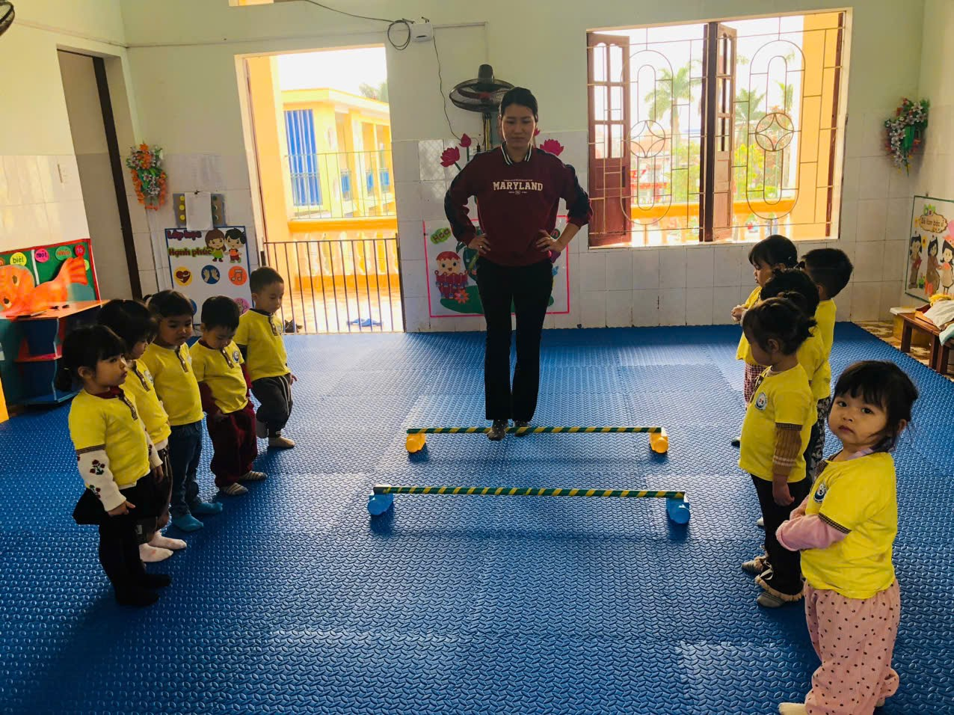
Chú ý xem cô hướng dẫn nhé
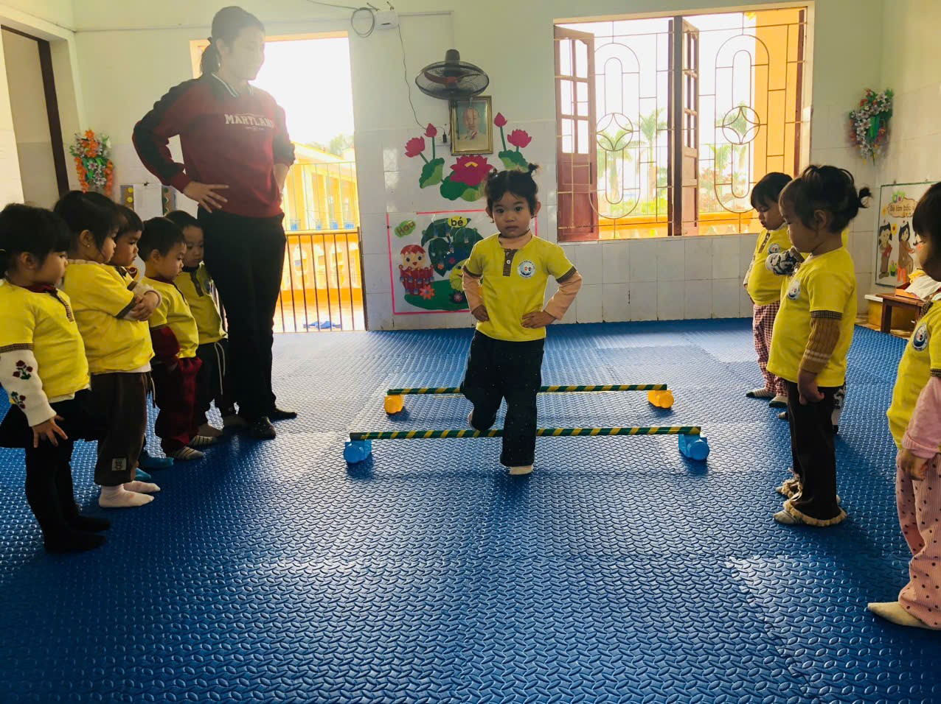
Mình thực hiện thôi nào
Bạn ơi phải thệt khéo nhé
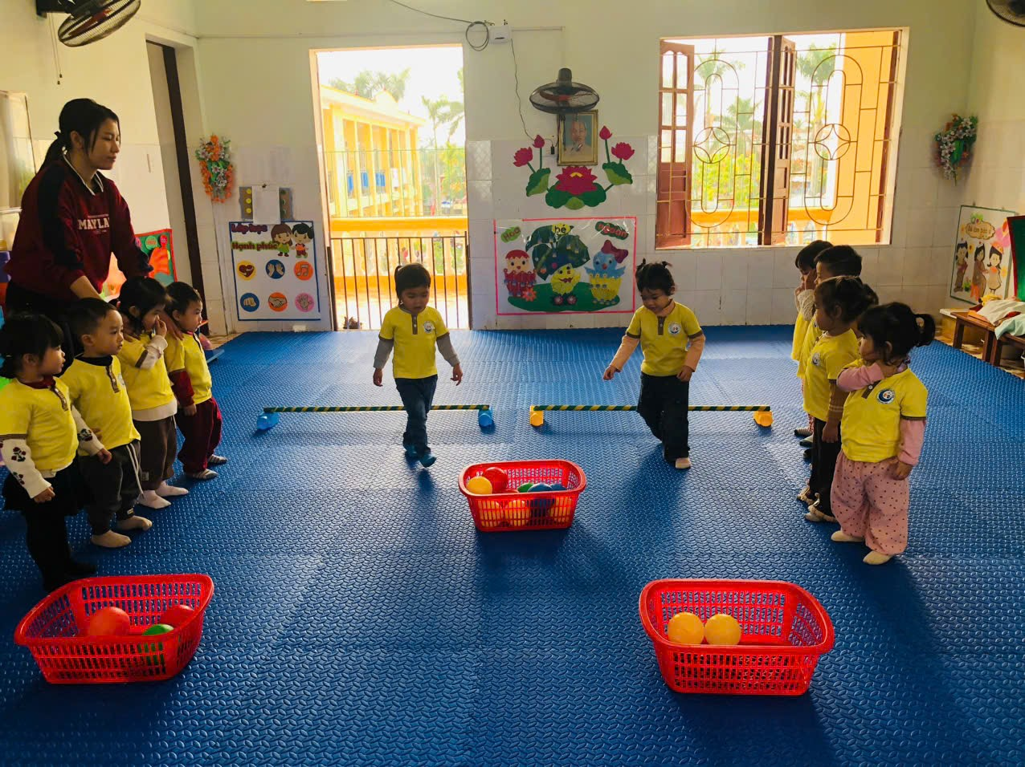
Thi xem đội nào nhanh
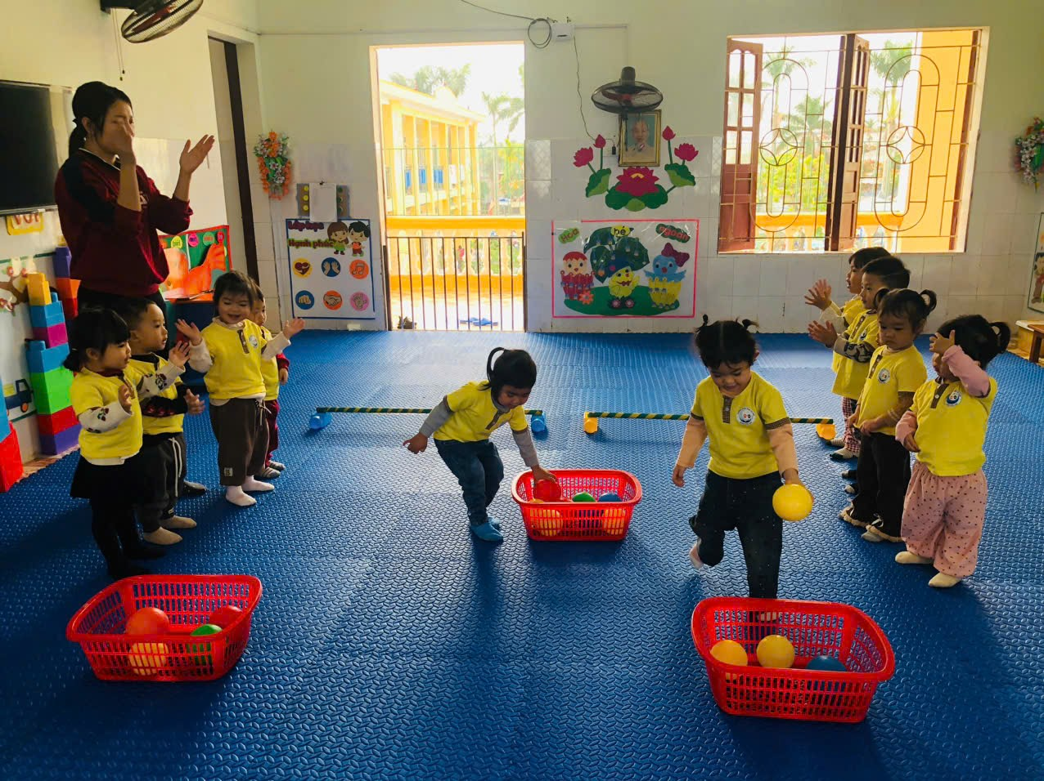
Cố lên nào các bạn

